Министерство образования Российской Федерации Пензенский государственный университет
Кафедра «Вычислительная техника»

ОТЧЕТ
по лабораторной работе №6 по курсу «Логика и основы алгоритмизации в инженерных задачах»
на тему «Унарные и бинарные операции над графами»

Выполнили:
Студенты группы 24ВВВ1
Выдрин Д.А
Картушин Р.А

Принял: к.т.н., Деев М.В

Пенза 2025

Название
Унарные и бинарные операции над графами.

Задание
Задание 1
1. Сгенерируйте (используя генератор случайных чисел) две матрицы M1, М2 смежности неориентированных помеченных графов G1, G2. Выведите
сгенерированные матрицы на экран.
2. Для указанных графов преобразуйте представление матриц смежности в
списки смежности. Выведите полученные списки на экран.
Задание 2
1. Для матричной формы представления графов выполните операцию:
а) отождествления вершин
б) стягивания ребра
в) расщепления вершины
Номера выбираемых для выполнения операции вершин ввести с клавиатуры.
Результат выполнения операции выведите на экран.
2. Для представления графов в виде списков смежности выполните
операцию:
а) отождествления вершин
б) стягивания ребра
в) расщепления вершины
Номера выбираемых для выполнения операции вершин ввести с клавиатуры.
Результат выполнения операции выведите на экран.

Ход работы

Листинг программы:
#define _CRT_SECURE_NO_WARNINGS
#include <stdio.h>
#include <stdlib.h>
#include <time.h>
#include <locale.h>

#define MAXV 10
#define MAXP (MAXV * MAXV)

//печать матрицы
void printM(int n, int a[MAXV][MAXV]) {
int i, j;
printf("Матрица смежности (%d вершин):\n", n);
for (i = 0; i < n; i++) {
for (j = 0; j < n; j++)
printf("%d ", a[i][j]);
printf("\n");
}
printf("\n");
}

//печать для дек.произ
void printMBig(int n, int a[MAXP][MAXP]) {
int i, j;
printf("Матрица смежности (%d вершин):\n", n);
for (i = 0; i < n; i++) {
for (j = 0; j < n; j++)
printf("%d ", a[i][j]);
printf("\n");
}
printf("\n");
}

//ген графа
void genGraph(int n, int a[MAXV][MAXV]) {
int i, j;
for (i = 0; i < n; i++)
for (j = 0; j < n; j++)
a[i][j] = 0;

for (i = 0; i < n; i++)
for (j = i + 1; j < n; j++)
if (rand() % 2)
a[i][j] = a[j][i] = 1;
}

//матрица в список
void matrixToList(int n, int a[MAXV][MAXV], int deg[MAXV], int adj[MAXV][MAXV]) {
int i, j;
for (i = 0; i < n; i++)
deg[i] = 0;

for (i = 0; i < n; i++)
for (j = 0; j < n; j++)
if (a[i][j])
adj[i][deg[i]++] = j;
}
//вывод списка
void printList(int n, int deg[MAXV], int adj[MAXV][MAXV]) {
int i, k;
printf("Списки смежности:\n");
for (i = 0; i < n; i++) {
printf("Вершина %d: ", i + 1);
for (k = 0; k < deg[i]; k++)
printf("%d ", adj[i][k] + 1);
printf("\n");
}
printf("\n");
}

//отождествление
void mergeVertices(int a[MAXV][MAXV], int* n, int v1, int v2) {
int i;
if (v1 > v2) { int t = v1; v1 = v2; v2 = t; }

for (i = 0; i < *n; i++)
if (a[v2][i])
a[v1][i] = a[i][v1] = 1;

a[v1][v1] = 0;

int last = (*n) - 1;
if (v2 != last) {
for (i = 0; i < *n; i++) {
a[v2][i] = a[last][i];
a[i][v2] = a[i][last];
}
}
(*n)--;
}

//стягивание ребра
void contractEdge(int a[MAXV][MAXV], int* n, int v1, int v2) {
mergeVertices(a, n, v1, v2);
}

//расщепление вершины
void splitVertex(int a[MAXV][MAXV], int* n, int v) {
if (*n >= MAXV) return;

int oldN = *n;
int newV = oldN;
(*n)++;

int i;
for (i = 0; i < *n; i++) {
a[newV][i] = 0;
a[i][newV] = 0;
}

int neigh[MAXV], k = 0;
for (i = 0; i < oldN; i++)
if (a[v][i])
neigh[k++] = i;

int half = k / 2;

for (i = half; i < k; i++) {
int nb = neigh[i];
a[v][nb] = a[nb][v] = 0;
a[newV][nb] = a[nb][newV] = 1;
}

a[v][newV] = a[newV][v] = 1;
}

//объединение
void unionGraphs(int n, int A[MAXV][MAXV], int B[MAXV][MAXV], int R[MAXV][MAXV]) {
int i, j;
for (i = 0; i < n; i++)
for (j = 0; j < n; j++)
R[i][j] = (A[i][j] || B[i][j]);
}

//пересечение
void interGraphs(int n, int A[MAXV][MAXV], int B[MAXV][MAXV], int R[MAXV][MAXV]) {
int i, j;
for (i = 0; i < n; i++)
for (j = 0; j < n; j++)
R[i][j] = (A[i][j] && B[i][j]);
}

//кольцевая сумма
void xorGraphs(int n, int A[MAXV][MAXV], int B[MAXV][MAXV], int R[MAXV][MAXV]) {
int i, j;
for (i = 0; i < n; i++)
for (j = 0; j < n; j++)
R[i][j] = (A[i][j] + B[i][j]) % 2;
}

//декартово произведение
void decpro(int n1, int n2,
int A[MAXV][MAXV], int B[MAXV][MAXV],
int R[MAXP][MAXP]) {
int i1, i2, k1, k2;
int n = n1 * n2;

for (i1 = 0; i1 < n1; i1++) {
for (k1 = 0; k1 < n2; k1++) {
int idx1 = i1 * n2 + k1;
for (i2 = 0; i2 < n1; i2++) {
for (k2 = 0; k2 < n2; k2++) {
int idx2 = i2 * n2 + k2;
int e = 0;

if (i1 == i2 && B[k1][k2]) e = 1;
if (k1 == k2 && A[i1][i2]) e = 1;

R[idx1][idx2] = e;
}
}
}
}
for (int i = 0; i < n; i++)
R[i][i] = 0;
}

int main() {
srand(time(NULL));
setlocale(LC_ALL, "Russian");

int n1, n2;
int G1[MAXV][MAXV], G2[MAXV][MAXV];
printf("Введите число вершин графа G1: ");
scanf("%d", &n1);
printf("Введите число вершин графа G2: ");
scanf("%d", &n2);

genGraph(n1, G1);
genGraph(n2, G2);

printf("\nG1:\n");
printM(n1, G1);
printf("G2:\n");
printM(n2, G2);
int deg1[MAXV], adj1[MAXV][MAXV];
int deg2[MAXV], adj2[MAXV][MAXV];
matrixToList(n1, G1, deg1, adj1);
matrixToList(n2, G2, deg2, adj2);
printf("Списки смежности G1:\n");
printList(n1, deg1, adj1);
printf("Списки смежности G2:\n");
printList(n2, deg2, adj2);

int cmd;
while (1) {
printf("----- МЕНЮ -----\n");
printf("1 - Отождествить две вершины G1\n");
printf("2 - Стянуть ребро G1\n");
printf("3 - Расщепить вершину G1\n");
printf("4 - Объединение G1 и G2\n");
printf("5 - Пересечение G1 и G2\n");
printf("6 - Кольцевая сумма G1 и G2\n");
printf("7 - Декартово произведение G1 и G2\n");
printf("0 - Выход\n");
printf("Введите пункт меню: ");

scanf("%d", &cmd);
if (cmd == 0) break;

int v1, v2;
int R[MAXV][MAXV];
int RP[MAXP][MAXP];

switch (cmd) {
case 1:
printf("Введите номер первой вершины: ");
scanf("%d", &v1);
printf("Введите номер второй вершины: ");
scanf("%d", &v2);
mergeVertices(G1, &n1, v1 - 1, v2 - 1);
printM(n1, G1);
break;

case 2:
printf("Введите две вершины, ребро между которыми стягиваем:\n");
printf("Первая вершина: ");
scanf("%d", &v1);
printf("Вторая вершина: ");
scanf("%d", &v2);
contractEdge(G1, &n1, v1 - 1, v2 - 1);
printM(n1, G1);
break;

case 3:
printf("Введите номер вершины для расщепления: ");
scanf("%d", &v1);
splitVertex(G1, &n1, v1 - 1);
printM(n1, G1);
break;

case 4:
if (n1 == n2) {
unionGraphs(n1, G1, G2, R);
printM(n1, R);
}
break;

case 5:
if (n1 == n2) {
interGraphs(n1, G1, G2, R);
printM(n1, R);
}
break;

case 6:
if (n1 == n2) {
xorGraphs(n1, G1, G2, R);
printM(n1, R);
}
break;

case 7: {
int nProd = n1 * n2;
decpro(n1, n2, G1, G2, RP);
printMBig(nProd, RP);
break;
}
}
}

return 0;
}

Результат работы программы

1.Генерация списков смежности
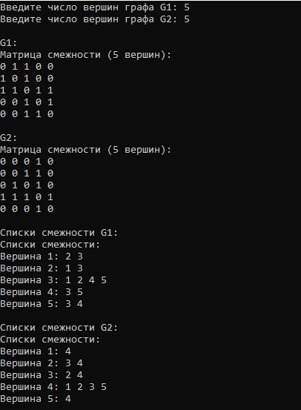
2.Отождествление вершин графа G1
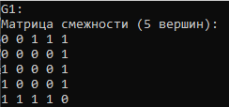
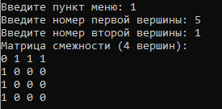

3.Стягивание ребра графа G1
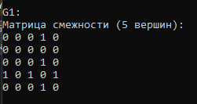
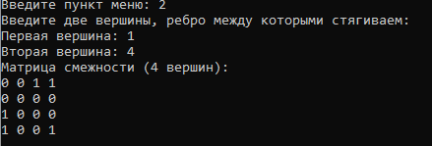
4.Расщепление вершины графа G1
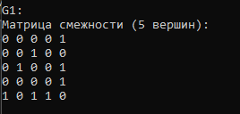
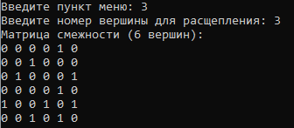
5.Объединеник графов G1 и G2
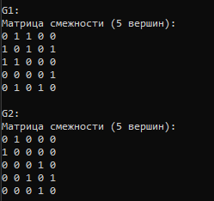
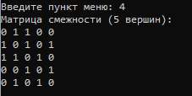
6.Пересечение графов G1 и G2
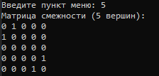
7.Кольцевая сумма графов G1 и G2
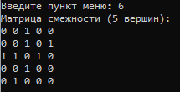
8.Декартово произведение графов G1 и G2
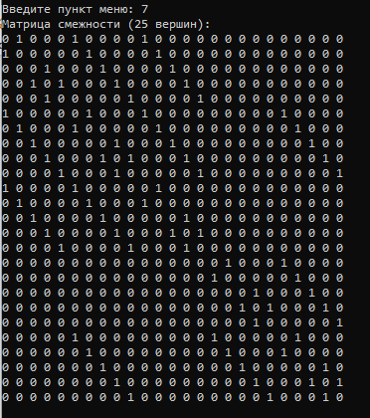

Вывод
В ходе лабораторной работы мы научились выполнять унарные и бинарные операции над графами.

